НАЦІОНАЛЬНИЙ ТЕХНІЧНИЙ УНІВЕРСИТЕТ УКРАЇНИ

“КИЇВСЬКИЙ ПОЛІТЕХНІЧНИЙ ІНСТИТУТ ім. ІГОРЯ СІКОРСЬКОГО”

КАФЕДРА АВТОМАТИЗОВАНИХ СИСТЕМ ОБРОБКИ ІНФОРМАЦІЇ І УПРАВЛІННЯ

Комп’ютерний практикум № 4

з дисципліни

“Моделювання систем”

Виконала:

студентка групи ІС-71

Вознюк О.В.

Перевірила:

старший викладач

Новікова П.А.

Київ-2020

**Отримані результати**

Count of patients – кількість пацієнтів, що надійшла до мережі.

PatientType1 Create – кількість створених пацієнтів першого типу за допомогою “CREATOR”.

PatientType2 Create – кількість створених пацієнтів другого типу за допомогою “CREATOR”.

PatientType3 Create – кількість створених пацієнтів третього типу за допомогою “CREATOR”.

CREATOR quantity – кількість пацієнтів оброблених смо “CREATOR”

І далі аналогічно для усіх смо.

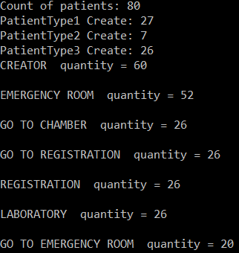

Рисунок 1

Інтервали часу перебування у мережі пацієнтів, що вийшли із мережи на момент закінчення симуляції. А також середнє значення перебування пацієнтів у мережі за типами.

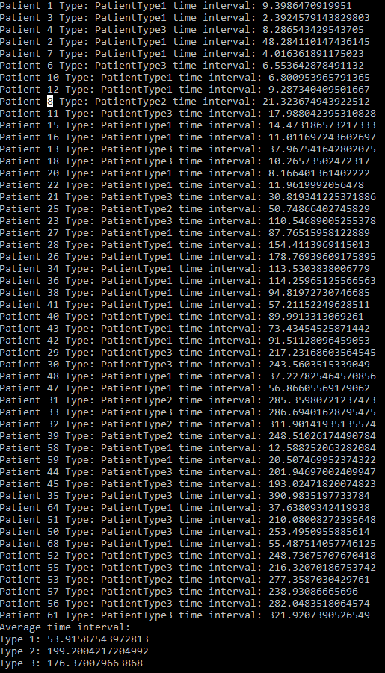

Рисунок 2

Середній інтервал часу між прибуттями для пацієнтів першого типу, а також список із значеннями інтервалів часу між прибуттями пацієнтів першого типу.

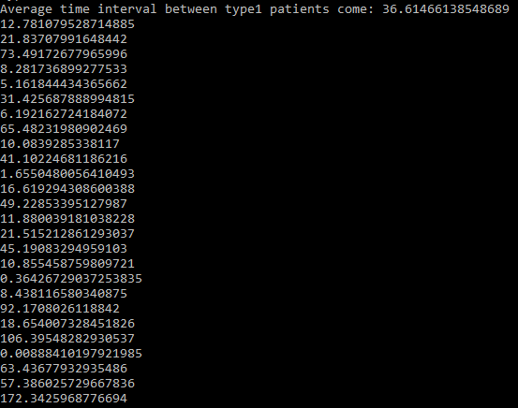

Рисунок 3

Середній інтервал часу між прибуттями для пацієнтів другого типу, а також список із значеннями інтервалів часу між прибуттями пацієнтів другого типу.

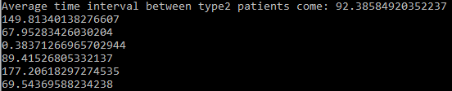

Рисунок 4

Середній інтервал часу між прибуттями для пацієнтів другого типу, а також список із значеннями інтервалів часу між прибуттями пацієнтів другого типу.

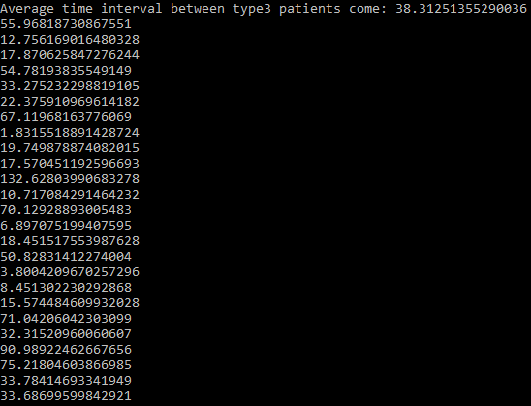

Рисунок 5

**Висновки**

* Як видно з рисунку 1 кількість згенерованих пацієнтів для кожного типу відповідає їх заданим частотам. Як і очікувалося кількість пацієнтів, що надішли до мережі = кількість згенерована CREATOR + пацієнти третього типу, що надходять до приймального відділення повторно.
* На рисунку 2 можна спостерігати, що найменший середній час перебування пацієнтів у мережі має перший тип, так як у нього найкоротший маршрут і час обробки смо, що відповідає за розведення пацієнтів до палат не є набагато більший за інші смо. Середній час перебування пацієнтів у мережі має третій тип, так як після лабораторії він залишає лікарню. Найбільший середній час перебування пацієнтів у мережі має другий тип, так до часу перебування третього типу додається ще час першого.
* На рисунках 3, 4, 5 можна переконатися, що інтервали між прибуттями пацієнтів різних типів відповідають їх частотам.

**Лістинг програми**

https://github.com/oleksandravozniuk/SystemsModelling/tree/master/SystemsModelling4